Отчёт по лабораторной работе

Лабораторная №1

Дикач Анна Олеговна

Содержание

# 1 Цель работы

Целью данной работы является приобретение практических навыков установки операционной системы на виртуальную машину, настройки минимально необходимых для дальнейшей работы сервисов.

# 2 Выполнение лабораторной работы

Так как виртуальная машина и Fedora были установлены в первом семестре, приступаю к выполнению домашнего задания

## 2.1 Домашнее задание

1. Дожидаюсь загрузки графического окружения и открываю терминал. В окне терминала анализирую последовательность загрузки системы выполнив команду dmesg (рис. 1)

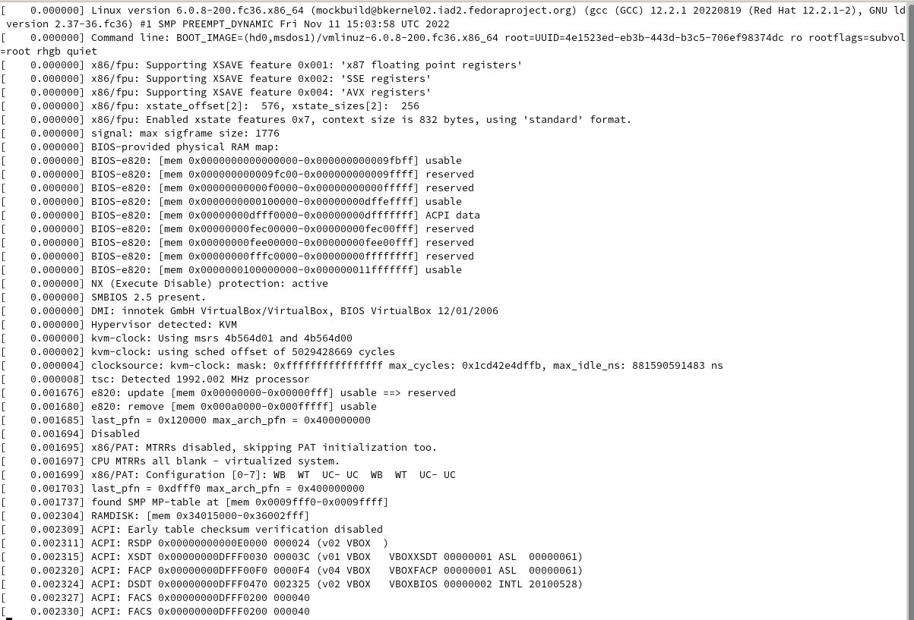

Рис. 1: частичный вывод команды dmesg

1. Получаю информацию о версии ядра с помощью команды dmesg | grep -i “Linux version” (рис. 2)

Рис. 2: результат команды dmesg | grep -i “Linux version”

Рис. 2: результат команды dmesg | grep -i “Linux version”

1. Получаю информацию о частоте процессора с помощью команды dmesg | grep -i “Mhz processor” (рис. 3)

Рис. 3: результат команды dmesg | grep -i “Mhz processor”

Рис. 3: результат команды dmesg | grep -i “Mhz processor”

1. Получаю информацию о модели процессора с помощью команды dmesg | grep -i “CPU0” (рис. 4)

Рис. 4: результат команды dmesg | grep -i “CPU0”

Рис. 4: результат команды dmesg | grep -i “CPU0”

1. Получаю информацию о объёме доступной оперативной памяти с помощью команды dmesg | grep -i “available” (рис. 5)

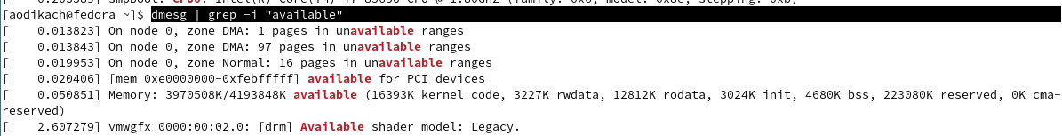

Рис. 5: результат команды dmesg | grep -i “available”

1. Получаю информацию о типе обнаруженного гипервизора с помощью команды dmesg | grep -i “hypervisor detected” (рис. 6)

Рис. 6: результат команды dmesg | grep -i “hypervisor detected”

Рис. 6: результат команды dmesg | grep -i “hypervisor detected”

1. Получаю информацию о типе файловой системы корневого раздела с помощью команды findmnt (рис. 7) или команды sudo blkid (рис. 8)

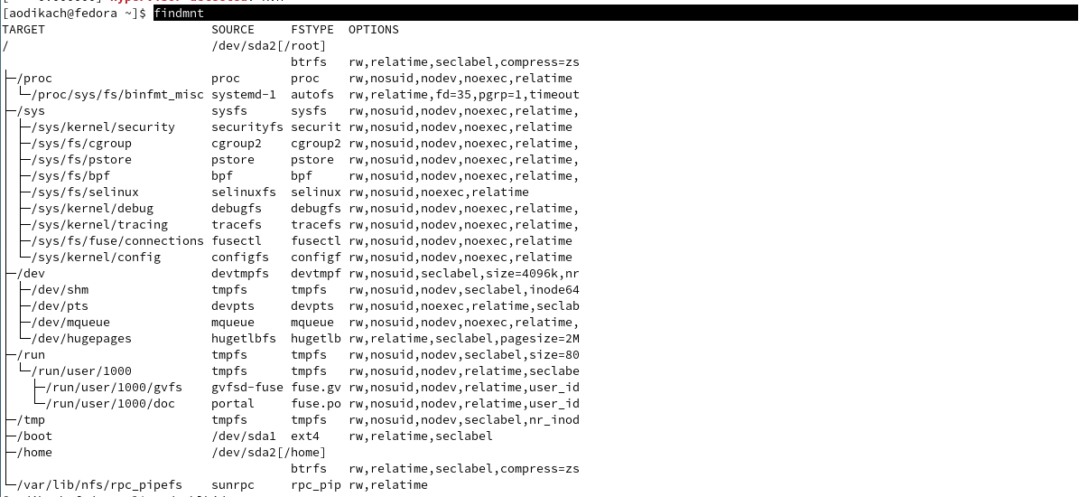

Рис. 7: результат команды findmnt



Рис. 8: результат команды sudo blkid

1. Получаю информацию о частоте процессора с помощью команды mount (рис. 9)

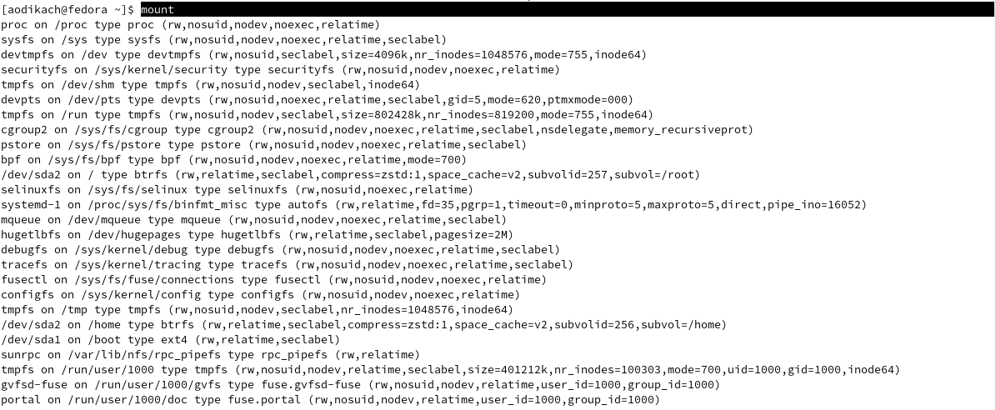

Рис. 9: результат команды mount

## 2.2 Ответы на вопросы

1. учётная запись хранит системное имя, идентификатор пользователя, имя и пароль сетевое имя и некоторые другие сведения необходимые для работы с пользователем
2. команды терминала для -получения справки о команде: info -перемещения по файловой системе: cd или mv -для просмотра содержимого каталога: ls -для определения объёма каталога: du -для создания/удаления каталогов/файлов: mkdir (для создания) rm/rmdir (для удаляения каталогов/файлов) -для задания определённых прав на файл: chmod -для просмотра истории команд: history
3. посмотреть какие файловые системы подмонтированы в ос можно с помощью команды findmnt
4. удалить зависший процесс можно с помощью команды kill или killall (вторая команда для удаления дерева процессов)

# 3 Выводы

приобрела необходимые навыки установки виртуальной машины, настройке минимально необходимых сервисов и получении необходимых данных